Martes
14
de marzo

Segundo de Secundaria
Formación Cívica y Ética

Negociar para solucionar los conflictos

Aprendizaje esperado: analiza el conflicto y opta por la forma más conveniente para lograr objetivos personales sin dañar al otro.

Énfasis: reconocer en la negociación y la cooperación alternativas de solución pacífica de los conflictos.

¿Qué vamos a aprender?

En esta sesión, conocerás sobre la importancia de la negociación en los principales grupos sociales y cómo el diálogo debe estar presente para desarrollar estrategias asertivas en la resolución de conflictos.

¿Qué hacemos?

A lo largo de la sesión, anota por lo menos cinco ideas generales sobre este tema, así como todo lo que consideres relevante, ya que te servirá de insumo para la elaboración del reto de hoy.

De acuerdo con el Diccionario de la Lengua Española, el conflicto es, entre otras cosas, un combate, un problema o la materia de discusión. También puede significar: desavenencia, dificultad o rencilla. Algo muy importante es reconocer que la transformación del conflicto tiene como vías de negociación el diálogo y el debate inteligente.

Para iniciar, es necesario saber qué es la negociación en la solución de conflictos. Para ello, observa el siguiente esquema:

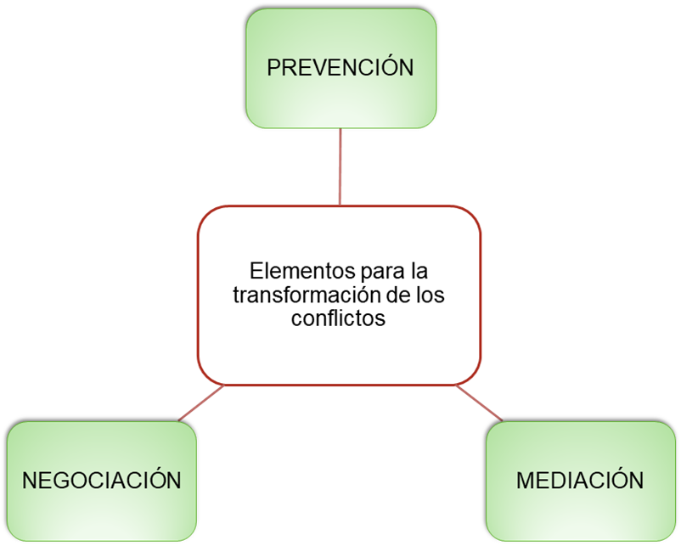

En la imagen anterior, aparecen algunos elementos para la transformación de los conflictos, esto te puede ayudar a profundizar en la definición. Se puede lograr dicha transformación mediante tres procesos en los cuales todas y todos los participantes colaboran y asimilan diversas experiencias que los enriquecen. Los tres procesos son: la prevención, la mediación y la negociación.

La prevención ocurre antes de que suceda el conflicto, tomando las medidas necesarias para que la situación no crezca. Se refiere a la actuación que se debe tener para evitar que una diferencia se convierta en conflicto. Es decir, se puede buscar una solución a las diferencias o problemas, lo cual estaría implicando asumir algunos cambios en nuestro actuar, para encontrar una solución.

Mientras que la negociación implica reconocer en el otro sus necesidades e intereses para llegar a un acuerdo, respetando la dignidad de ambas partes. Se tiene que identificar qué originó la diferencia o problema, poner las necesidades de los involucrados por encima de las opiniones propias para resolver el problema.

Finalmente, la mediación se presenta cuando las partes en conflicto no han podido negociar, se necesita de una tercera persona que favorezca el diálogo entre las partes involucradas y que ayude a atender la situación conflictiva para encontrar una solución que beneficie a ambas partes. La persona que actúe como mediador o mediadora debe buscar que la solución no afecte los intereses de las partes involucradas, aunque tendrá que convencerles de que, si fuera necesario, tendrán que ceder en algunos aspectos de sus intereses para encontrar una solución.

Es importante señalar que, quien ocupa el papel del mediador o mediadora debe revisar el proceso, observar cómo fue creciendo el conflicto y deteriorándose la relación entre las personas.

Las tres vías que pueden transformar el conflicto implican la aplicación de diferentes valores como el respeto, la empatía y la tolerancia.

A continuación, observa el siguiente video del minuto 1:06 al 2:44, para entender qué es un conflicto y cómo el diálogo puede ayudar a resolver las diferencias que se tienen con las personas que nos rodean.

- El diálogo y la solución de conflictos.
https://www.youtube.com/watch?v=fsdRq04hfvE.

El conflicto es inherente a la vida cotidiana, no se puede ver como algo ajeno y mucho menos sería sano evadirlo. Si bien habrá conflictos desagradables o inconvenientes, lo importante es aprovechar las situaciones conflictivas y transformarlas en oportunidades de aprendizaje y así, conocernos más a nosotras o nosotros mismos y a las demás personas.

Una de las habilidades importantes para hacer frente a los conflictos es el diálogo, el cual es una herramienta eficaz para resolver las diferencias que se presentan en la cotidianidad.

Pero ¿por qué el diálogo se convierte en una herramienta para solucionar los conflictos? Porque cuando se lleva a cabo un diálogo genuino, existirá siempre la apertura a las ideas de las y los demás, respetando a la otra parte, sus puntos de vista y argumentos, sin el objetivo de querer vencer o ganar.

El diálogo, como estrategia de negociación, buscará que ambas partes puedan ser escuchadas, atendiendo a sus necesidades. Esto quiere decir que, un requisito indispensable para dialogar es aprender a escuchar, sin tratar de imponer nuestra voluntad. Es decir, implica aceptar que las personas en conflicto puedan externar sus argumentos para identificar lo que originó el conflicto, ser receptivas a los argumentos que presentan las partes en conflicto y poder encontrar puntos de coincidencia que permitan llegar a acuerdos.

Ahora, observa el siguiente video del minuto 1:31 al 3:09, en el cual se explica la importancia del conflicto como medio de aprendizaje.

- La provención de los conflictos.
https://www.youtube.com/watch?v=mejtHUw_eo0

El conflicto puede aparecer en diferentes contextos, ya sea en la casa, la escuela, o en el vecindario. Cuando no se utilizan adecuadamente las habilidades para resolver conflictos de manera pacífica, se pueden desencadenar actos de violencia.

La provención, a diferencia de la prevención, permite reconocer en el conflicto una herramienta de crecimiento personal, para enfrentar los conflictos de manera no violenta.

Es evidente que la comunicación cobra especial importancia en todo proceso de regulación de conflictos. Por este motivo, es importante detenerse un instante en este punto, para conocer algunas de las técnicas comunicativas que ayudarán a desarrollar esta habilidad.

La escucha activa es una habilidad del ser humano en el proceso de la comunicación, que implica: comprender lo que la otra persona está diciendo y cómo se siente respecto a ello. Además de no interrumpir a la persona que habla, permanecer neutral y no adoptar posturas de uno u otro lado. Asimismo, mostrar comprensión y aceptación mediante comportamientos no verbales

En el proceso de escucha activa es importante cuidar el tono de voz al hablar, evitando en todo momento gritar o levantar la voz, mantener una postura de apertura. Para ello, se debe evitar utilizar las manos en forma de agresión, además de cuidar las expresiones faciales y gesticulares.

Mostrar interés por lo que dice la otra persona, no sólo evita situaciones de agresión, sino también contribuye a la solución, pues se muestra interés por encontrar alternativas para solucionar las diferencias. En el contexto escolar es muy común que ocurran diferentes tipos de conflictos. Por ejemplo, al organizarse en equipos para trabajar algún proyecto, los diferentes puntos de vista de cada una de las y los integrantes pueden generar enfrentamientos verbales.

Cuando no existe una adecuada práctica de los valores, como la tolerancia o la empatía, se pueden generar conflictos en los entornos escolares. Pero, no sólo en la escuela, también en la casa. Ahora que estás pasando más tiempo con tu familia, habrás notado que los conflictos pueden solucionarse de mejor manera cuando se dialoga entre todas y todos.

Para contar con más información al respecto, observa el siguiente vídeo del minuto 0:39 al 4:20, donde se presenta un ejemplo de la actuación de una mediadora ante un conflicto.

- El sentido de la mediación de los conflictos.
https://www.youtube.com/watch?v=nMimgPuUYD8

Del video anterior, seguramente encontraste similitud con los conflictos que has vivido en tu escuela, donde la intervención de un mediador o mediadora ha contribuido a encontrar una solución al conflicto.

Es importante mencionar que, un mediador o mediadora, puede ser una persona de la familia, quien establece solución a las diferencias, buscando que esa solución dé respuesta a las necesidades de las y los involucrados; en la escuela, puede ser una o un docente, directivo o un compañero o compañera que muestre habilidades para mediar entre las partes en conflicto; así como un amigo o amiga de la colonia o comunidad, quien favorece la búsqueda de acuerdos por consenso.

Después de haber analizado el video, se puede decir que la mediación es un punto de partida importante dentro de la negociación, ya que el mediador o la mediadora intervienen de manera neutral, sin favorecer a ninguna de las partes.

Ahora, analiza qué otros recursos se tienen para poder solucionar los conflictos a los que te enfrentas día a día.

Es necesario resaltar que, siempre, debes buscar que la solución de los conflictos sea pacífica, por lo cual, te centrarás en los recursos de negociación, colaboración/cooperación y mediación.

Como ya se mencionó, la negociación busca separar los elementos que conforman al conflicto: las personas, el proceso de disputa y el problema en sí, para ser tratado de manera efectiva y eficaz, involucrando el proceso de comunicación asertiva.

La colaboración/cooperación, tiene el objetivo de buscar soluciones que satisfagan a todas las partes involucradas.

Por último, la mediación, es utilizada como herramienta cuando se han agotado las posibilidades de resolver un conflicto entre los involucrados, es entonces cuando una tercera persona interfiere para su resolución.

Ahora, reflexiona en lo siguiente: ¿cuántos de estos recursos has utilizado?

Seguramente has recurrido a cada uno de ellos en diferentes contextos y situaciones, lo importante es que reconozcas los elementos de solución y puedas integrar nuevas herramientas para solucionar los conflictos.

En esta sesión, se explicó qué es un conflicto, destacando que es parte inherente a las relaciones humanas; que existen estrategias de negociación, para la resolución pacífica de las diferencias y que apoyan de manera fundamental la construcción de una nueva sociedad.

También estudiaste el tema de la escucha activa como elemento principal del uso correcto de los recursos para la resolución, como: la negociación, colaboración/cooperación y mediación.

Has concluido esta sesión. Consulta tu libro de texto para conocer más del tema y retomar los aprendizajes que favorezcan la construcción de una Cultura de Paz.

El reto de hoy:

Elabora un mapa mental con los conceptos principales de la sesión, no olvides utilizar las cinco ideas que anotaste.

Después, recuerda un conflicto que hayas tenido en la familia o la escuela y describe cómo te sentiste ante éste, cuáles fueron los recursos que se emplearon para buscar una solución y cuál fue la solución que se estableció. Pueden complementar la actividad agregando otras ideas y escribir las acciones que puedas hacer para solucionar conflictos de la mejor manera.

Finalmente, dialoga con tus familiares sobre la importancia de aprender a resolver los conflictos de manera pacífica, lo cual es necesario para dejar a un lado las actitudes y acciones violentas.

¡Buen trabajo!

Gracias por tu esfuerzo.

Para saber más:
Lecturas

https://www.conaliteg.sep.gob.mx/

